光伏伴侣—有机硅材料，助力光伏产业高质量发展
有机硅材料，光伏最佳伴侣。光伏与有机硅：同根同源，最佳伴侣！多晶硅、单晶硅、有机硅均来源于砂子。
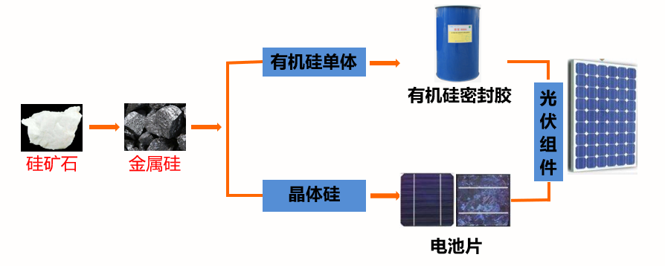
有机硅材料具有卓越的耐候性能、优异的耐高低温性能、优良的电绝缘性能、良好的物理机械性能、良好的疏水性。
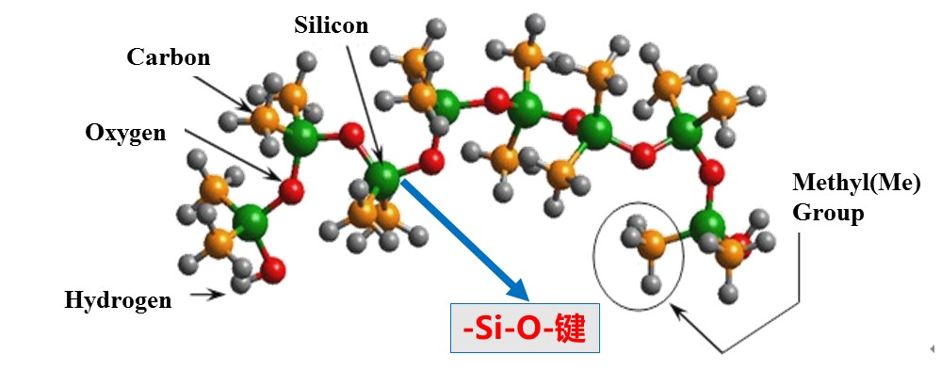
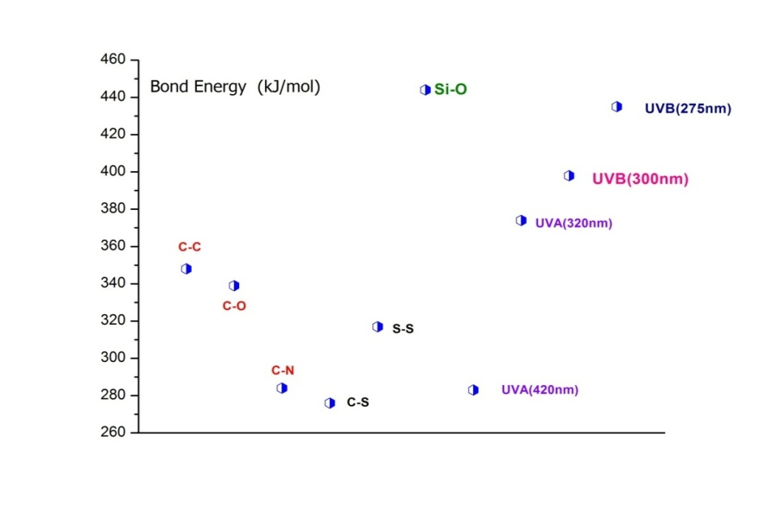

-Si-O-Si-键能446kJ/mol远高于紫外线能量
从70年代为人造卫星太阳能电池板配套开始，现已广泛应用于光伏组件的边框粘结密封、接线盒灌封，光伏建筑一体化的光伏系统结构粘结，分布式安装，逆变器的灌封等，有机硅材料已成为光伏产业不可或缺的关键配套材料！

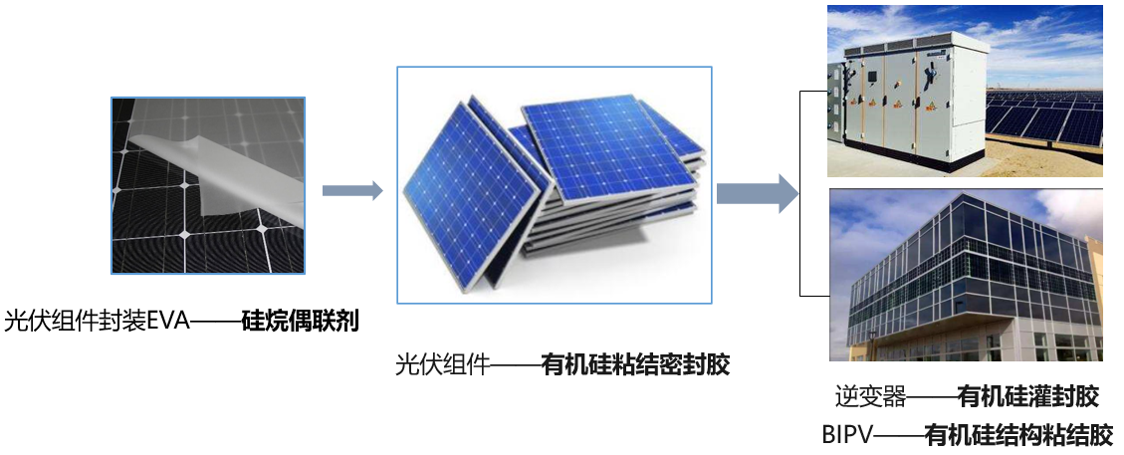
光伏装机量1GW大约需要配套有机硅材料1000吨。
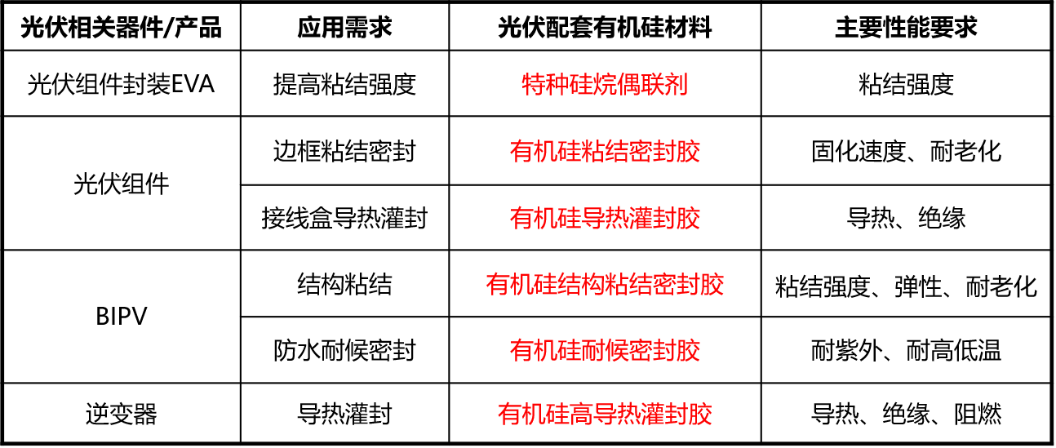
光伏配套用有机硅材料
03

- 光伏组件用胶
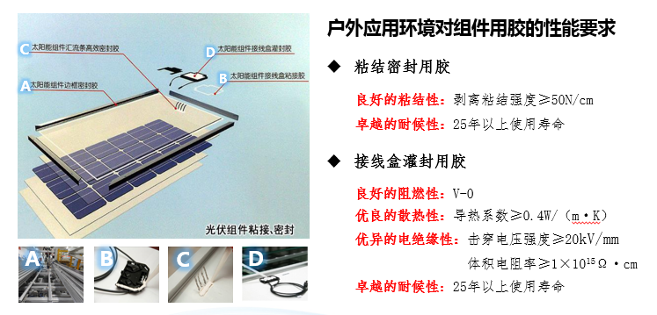
- EVA膜用生产助剂
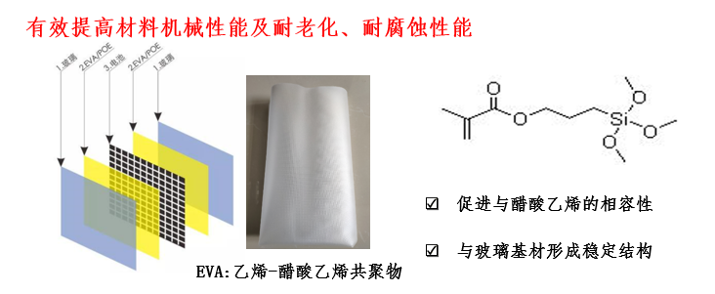
- BIPV（光伏建筑一体化）有机硅结构胶
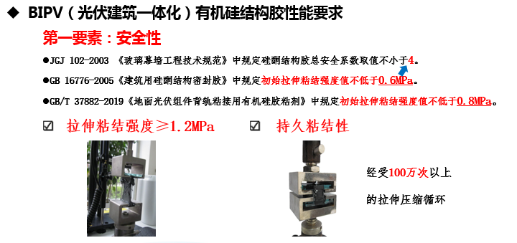
- 逆变器有机硅导热阻燃灌封胶
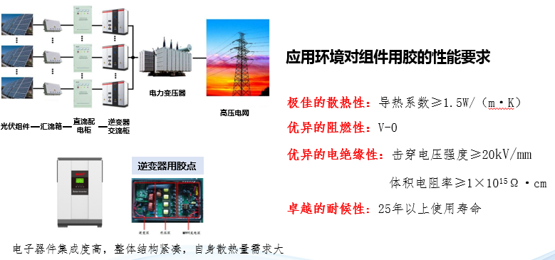

未来，有机硅材料将在电池片封装、边框粘结密封等方面推出更多新的产品，以助力光伏产业高质量发展。

